
Stowarzyszenie „Sekcja Rowerzystów Miejskich”
Os. Jana III Sobieskiego 5/32, 60-688 Poznań, poczta@srm.eco.pl, www.srm.eco.pl

Koncepcja oznakowania szlaku rowerowego
Ustka – Słupsk – Bytów - Sominy

wersja zaktualizowana (propozycja dokumentu)

Autorzy aktualizacji:
Cezary Brudka
Jan Leszczyński

Autorzy wersji oryginalnej:
Leszek Dobrowolski
Ryszard Rakower

Zleceniodawca:

Fundacja Partnerstwo Dorzecze Słupi
ul. Poznańska 1A, 76-200 Słupsk
www.pds.org.pl

Poznań, lipiec 2014 r.
1. Wprowadzenie
Przedmiotem koncepcji jest kompleksowa propozycja oznakowania planowanego szlaku rowerowego Ustka – Słupsk – Bytów – Sominy, stanowiącego fragment międzyregionalnej trasy rowerowej nr 14 przebiegający przez obszar Partnerstwa Dorzecze Słupi.
Niniejsza koncepcja bazuje na dokumencie przygotowanym dla Fundacji Partnerstwo Dorzecze Słupi w roku 2008. Dokument, w porównaniu do wersji z roku 2008 wprowadza zmiany przebiegu szlaku, zgodnie z wcześniejszymi decyzjami Fundacji i proponuje lokalizację oznakowania dla nowych odcinków szlaku.
Uzupełnienie koncepcji stanowią ślad GPS projektowanego szlaku, wykonany za pomocą urządzenia Garmin GPSMAP 60CSx, którego dokładność w otwartym terenie wynosi ok. 2 metrów, a w gęstych lasach ok. 10 metrów oraz dokumentacja fotograficzna.

2. Założenia projektowe w zakresie oznakowania

2.1. Kategoria szlaku
Po nowelizacji Rozporządzenia Ministrów Infrastruktury oraz Spraw Wewnętrznych i Administracji z dnia 31 lipca 2002 r. w sprawie znaków i sygnałów drogowych (Dz.U. 2002 nr 170 poz. 1393 z późn.zm.) z sierpnia 2013 istnieją dwa sposoby oznaczania szlaków rowerowych w Polsce – dotychczasowe oznakowanie za pomocą tabliczek R-1, R-1a, R-1b i R-3 (symbol roweru wraz z kolorowym paskiem na białym tle) stosuje się tylko do szlaków lokalnych, a do znakowania szlaków krajowych przeznaczone są tabliczki R-4, R-4a, R-4b, R-4c, R-4d, R-4e (w kolorze pomarańczowym) – zob. „Standardy turystycznych szlaków rowerowych”.
Mimo wyróżnienia dwóch kategorii szlaków – krajowych i lokalnych – prawodawca nie wskazał kto decyduje o przyznaniu rangi szlaku krajowego – należy więc domniemywać, że aby szlak zaliczyć do kategorii szlaków krajowych powinien on pełnić istotną funkcję w komunikacji ponadlokalnej (międzyregionalnej) i oferować turyście lepszy standard podróży niż szlaki lokalne.
Mając na uwadze wpisanie szlaku do Planu Zagospodarowania Przestrzennego Województwa Pomorskiego jako trasy o charakterze międzyregionalnym oraz planowane działania o charakterze inwestycyjnym, rekomenduje się zastosowanie oznakowania właściwego dla krajowych szlaków rowerowych (zob. „Standardy turystycznych szlaków rowerowych”) na głównym szlaku oraz pozostawienie oznakowania przewidzianego dla szlaków lokalnych na łącznikach i odgałęzieniach szlaku. Decyzja ta jest podyktowana tzw. regułą „kręgosłupa i ości”, przyjętą od początku prac projektowych dla szlaku USBS – tj. czytelnego oznakowania głównego szlaku tranzytowego oraz ewentualnego umieszczania tablic kierunkowych prowadzących do atrakcji turystycznych leżących poza szlakiem.
Należy zaznaczyć, że proponowana kategoryzacja szlaku jako szlaku krajowego powoduje, że infrastruktura powstająca w jego ciągu powinna spełniać najwyższe standardy jakości – należy zatem uzależnić finansowanie inwestycji infrastrukturalnych ze środków samorządowych od spełniania standardów dla infrastruktury wskazanych w dokumencie „Standardy techniczne systemu rowerowego”.

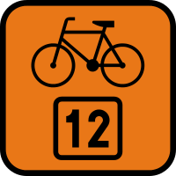 | 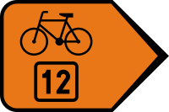
Znak R-4 - „informacja o szlaku rowerowym” | Znak R-4b „zmiana kierunku szlaku rowerowego”
Wybrane znaki służące do oznaczania krajowych szlaków rowerowych – sugerowane do użycia na szlaku USBS (inne wersje oznakowania - zob. Standardy Turystycznych Szlaków Rowerowych)

2.2. Forma oznakowania
Planowane oznakowanie szlaku obejmuje zarówno znaki w postaci tabliczek i drogowskazów, jak i znaki malowane na drzewach, słupach i w innych odpowiednich miejscach.
Ze względu na dużo większy koszt oznakowania w postaci tabliczek (zwłaszcza w przypadku konieczności ustawienia w tym celu słupków) oraz większe ryzyko dewastacji, jako podstawową formę oznakowania szlaku przyjęto znaki malowane. Realizacji oznakowania w tej formie sprzyja okoliczność, że na znacznej długości szlak biegnie przez tereny leśne bądź też alejami.
Należy jednak zaznaczyć, że taka forma znakowania szlaków niesie za sobą konieczność regularnego kontrolowania ich widoczności dla rowerzystów – znaki umieszczone wśród zieleni (drzewa, krzewy) mogą być zasłonięte przez gałęzie znacznie częściej niż tabliczki umieszczane w pasie drogowym. Kontrola widoczności powinna odbywać się przy prędkościach rozwijanych przez przeciętnego rowerzystę (do 30 km/h), przy założeniu, że jego uwaga może być zajęta np. warunkami ruchu drogowego (dotyczy to szczególnie oznakowania na skrzyżowaniach). Należy wyznaczyć jednostki odpowiedzialne za kontrolę stanu i oznakowania poszczególnych odcinków tras lub zabezpieczyć środki na regularną kontrolę całego przebiegu szlaku.
Proponowane lokalizacje tabliczek obejmują przede wszystkim miejsca, w których wymalowanie znaków byłoby niemożliwe lub utrudnione (np. z uwagi na brak drzew), bądź też wymalowane znaki byłyby słabo widoczne. Umieszczenie tabliczek ma zatem na celu zarówno zapewnienie ciągłości oznakowania w wyjątkowych przypadkach, gdy brak jest możliwości wymalowania znaków, jak i poprawę jego jakości.
Powyższe założenia przesądziły o lokalizacji tabliczek przede wszystkim na obszarze zabudowanym, głównie w miastach (Ustka, Słupsk, Bytów). Na odcinkach pomiędzy miejscowościami w większości przypadków za całkowicie wystarczające uznać należy natomiast oznakowanie szlaku znakami malowanymi np. na drzewach. Planując lokalizacje tabliczek przyjęto założenie, że tam, gdzie to tylko możliwe, powinny one być umieszczane na słupkach istniejących znaków drogowych. Rozwiązanie takie ma na celu minimalizację kosztów oraz uniknięcie utrudnień związanych z ewentualnym umieszczaniem dodatkowych słupków w pasie drogowym – np. utrudnień dla pieszych. Tabliczki z oznakowaniem szlaku mogą być w wyjątkowych przypadkach montowane także na istniejących konstrukcjach wsporczych, innych niż słupki znaków drogowych. Mogą to być, przykładowo, słupki tabliczek z nazwami ulic.
Odmienne założenia przyjęto przy określeniu miejsc, w których należałoby ustawić drogowskazy. Z uwagi na ich informacyjny charakter oraz aspekt promocyjny (zachęta do korzystania ze szlaku) przewidziano ich lokalizację w szczególności w pobliżu atrakcji turystycznych oraz u zbiegu z innymi istniejącymi lub planowanymi szlakami rowerowymi (m.in. z planowaną rowerową pętlą wokół Bytowa). Celem zapewnienia należytej czytelności drogowskazów powinny one co do zasady posiadać własne konstrukcje wsporcze – najlepiej złożone z dwóch słupków. Zastosowanie konstrukcji złożonych z dwóch słupków może w wielu przypadkach ograniczyć ryzyko dewastacji polegającej np. na odwróceniu drogowskazu.

2.3. Identyfikacja szlaku

W opracowaniu spójnej identyfikacji szlaku istotną przeszkodą jest fakt, że żadne akty prawne nie definiują zasad prowadzenia numeracji szlaków rowerowych lub zasad oznaczania ich kolorami czy innymi symbolami. Mimo, że szlak USBS występuje w Planie Zagospodarowania Przestrzennego Województwa Pomorskiego pod numerem porządkowym „14”, jego oznakowanie w ten sposób nie jest zalecane.
Jest to spowodowane przede wszystkim faktem, że gdyby w przyszłości powstała jednolita numeracja szlaków, szlakowi USBS może zostać przydzielony inny numer niż „14” - jest to o tyle prawdopodobne, że według wstępnych propozycji numeracji numery od 1-15 powinny być przypisywane tylko szlakom o charakterze międzynarodowym (EuroVelo bądź odpowiednikom). W takim wypadku konieczna byłaby wymiana oznakowania na całej długości szlaku.
Proponuje się zatem oznakowanie szlaku za pomocą piktogramu lub sygnatury „Ustka – Słupsk – Bytów – Sominy”. Piktogram powinien być łatwy do odczytania z daleka na pomarańczowym tle. Ponieważ już dzisiaj szlak funkcjonuje w ramach produktu turystycznego „Zielone Serce Pomorza” zaleca się przygotowanie identyfikacji wizualnej w oparciu o ten produkt.

2.4. Skrzyżowania ze szlakami miedzynarodowymi

wycofane z użycia
znaki R-2 i R-2a

Ponieważ znaki R-2 i R-2a zostały wycofane z użytku, należy zaprzestać ich używania przy znakowaniu szlaku międzynarodowego R-10 przecinającego szlak USBS – ma to głównie zastosowanie w mieście Ustce i okolicach.

3. Korekta przebiegu szlaku
W związku z korektami przebiegu dokonanymi w latach 2008-2014 przez Fundację Partnerstwo Dorzecze Słupii, niniejsze opracowanie dotyczy już skorygowanego przebiegu. Zasadniczą zmianą jest poprowadzenie Szlaku przez centrum Słupska (całkowicie nowy odcinek od Strzelina do Krępy Słupskiej), a mniejszymi zmianami są korekty w okolicy Skarszowa Dolnego, Krzyni oraz Osiek. Proponuje się też przedłużenie szlaku w Ustce do latarni morskiej.

3.1. Strzelino – Słupsk – Krępa Słupska

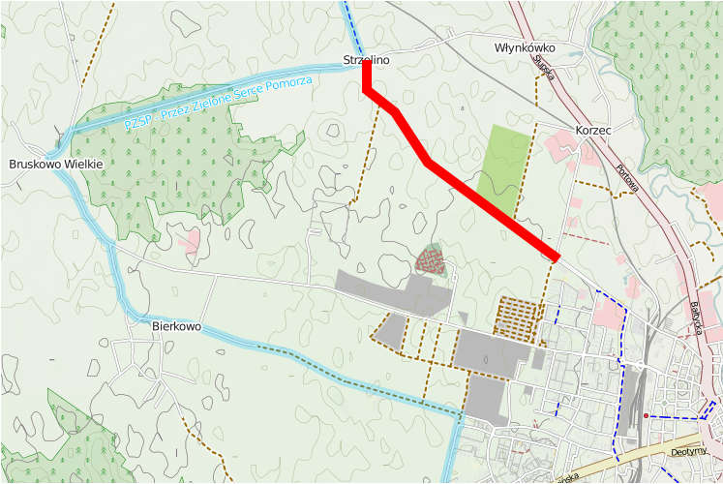 | Nowy przebieg szlaku prowadzi od Strzelina do Krępy Słupskiej przez centrum Słupska. W Strzelinie przebiega prosto z kierunku Ustki w długą aleję pomiędzy polami uprawnymi wyłożoną ażurowymi płytami betonowymi. Aleja ta kończy się na rondzie u zbiegu ulic Grunwaldzkiej i Braci Staniuków w Słupsku.
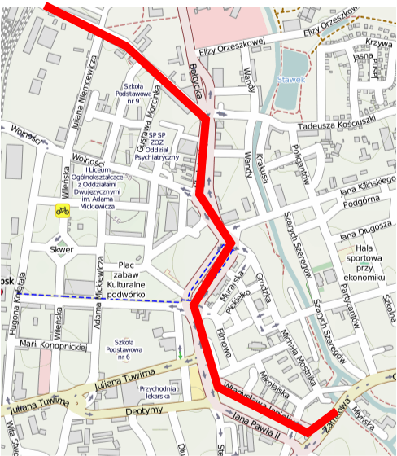 | Następnie szlak jest kierowany istniającą infrastrukturą rowerową w Słupsku ulicami: Grunwaldzką – Księcia Józefa Poniatowskiego – Rondo Jacka Kuronia – Mikołaja Kopernika – Rondo Inwalidów Wojennych RP – Mikołaja Kopernika – Rondo Staromiejskie – aleja Henryka Sienkiewicza – skrajem Placu Zwycięstwa – Władysława Jagiełły – Zamkową do Zamku Książąt Pomorskich  (alternatywnie należy rozważyć poprowadzenie szlaku ulicą Dominikańską na plac pomiędzy Kościołem św. Jacka a Zamkiem Książąt Pomorskich, gdzie możliwe byłoby zorganizowanie miejsca odpoczynku z tablicą informującą o okolicznych zabytkach)
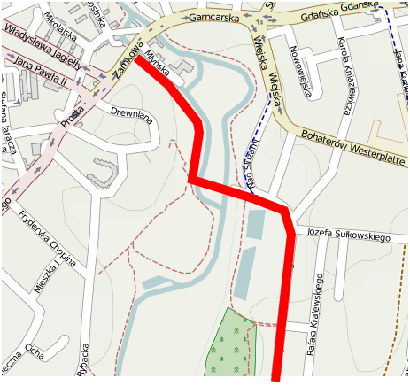 | Następnie, szlak prowadzi od zamku przez istniejący przejazd rowerowy przez ulicę Zamkową do Parku Kultury i Wypoczynku, którego alejkami doprowadzi turystów do mostów nad Słupią, a potem ulicą Nad Śluzami do ulicy Krzysztofa Arciszewskiego.
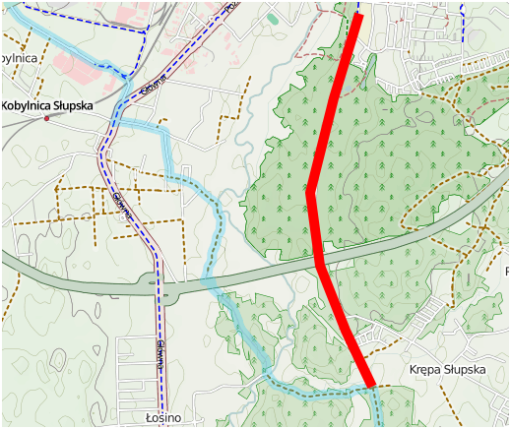 | Dalej szlak przebiega przez Słupsk drogą dla rowerów wzdłuż ulicy Arciszewskiego aż do granic miasta – dalej ulicą Słupską aż do zmiany jej kierunku, gdzie biegnie prosto drogą gruntową w stronę mostku na Głaźnej

3.2. Okolice Skarszowa Dolnego

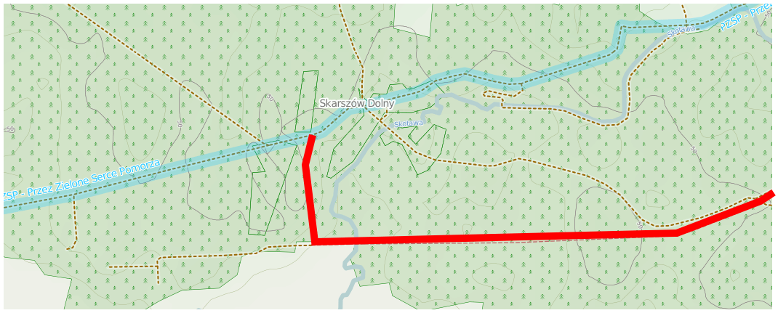 | Korekta szlaku w okolicach Skarszowa Dolnego polega na skierowaniu go przed miejscowością w brukowaną aleję prowadzącą na południe, a następnie przeprowadzeniem fragmentem dawnego nasypu kolejowego na wschód w kierunku Dębnicy Kaszubskiej.

3.3. Okolice Krzyni

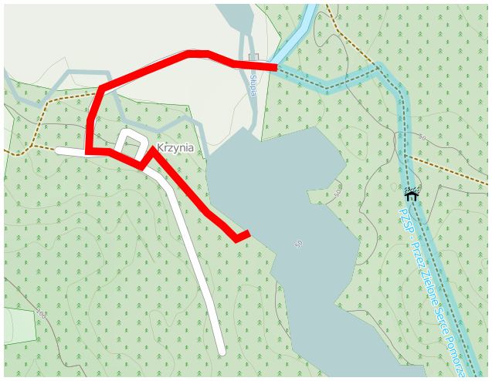 | W okololicach Krzyni, zgodnie z sugestią Partnerstwa Dorzecze Słupii, wytyczono trasę prowadzącą od elektrowni wodnej na Słupi do tzw. „plaży harcerskiej”.  Trasa prowadzi od elektrowni przez most na starorzeczu Słupi, a następnie przez długi podjazd o znaczącym przewyższeniu do miejscowości Krzynia. Dalej należy skręcić w lewo i za istniejącym miejscu wypoczynku z tablicą informacyjną skręcić w lewo.  Ten odcinek jest zalecany do oznakowania jako odgałęzienie – tj. za pomocą tablic kierunkowych odnoszących do atrakcji znajdującej się za szlakiem. Na tablicy należy zaznaczyć, że odcinek zawiera znaczące przewyższenie.

3.4. Krosnowo - Osieki

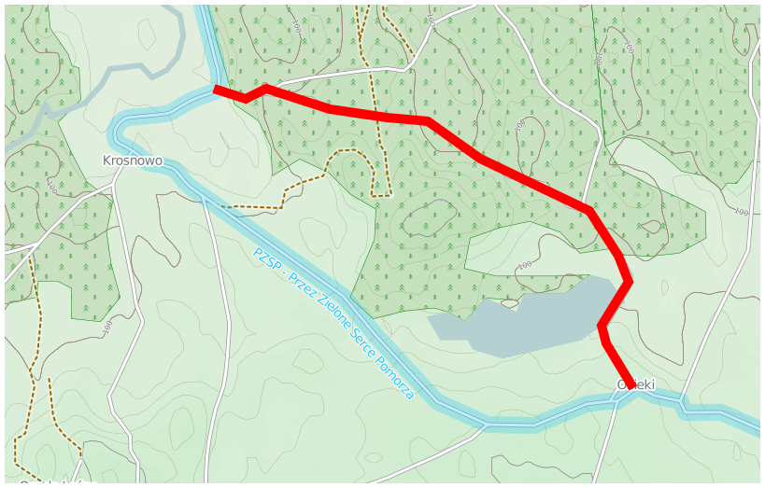 | Korekta przebiegu polega na ominięciu miejscowości Krosnowo poprzez zjazd w drogę leśną prowadzącą na północ od zbiornika wodnego bezpośrednio do miejscowości Osieki

3.5. Ustka
W Ustce proponuje się przedłużenie szlaku do latarni morskiej, której okolice są jednym z ważniejszych skupisk atrakcji turystycznych w mieście.
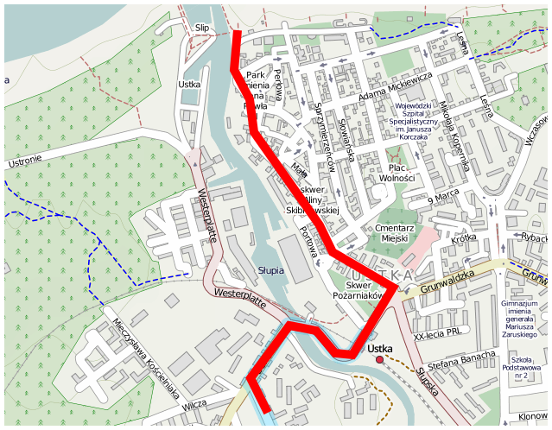 | Wersja A:  Patrząc od strony południowej szlak w okolicy kościoła, zamiast skręcać w prawo do budynku Urzędu Miasta, prowadzi dalej prosto ulicą Marynarki Polskiej aż do portu na Słupi.  W tej wersji należy dopuścić tabliczkami T-22 ruch rowerów w obu kierunkach na ul. Marynarki Polskiej.
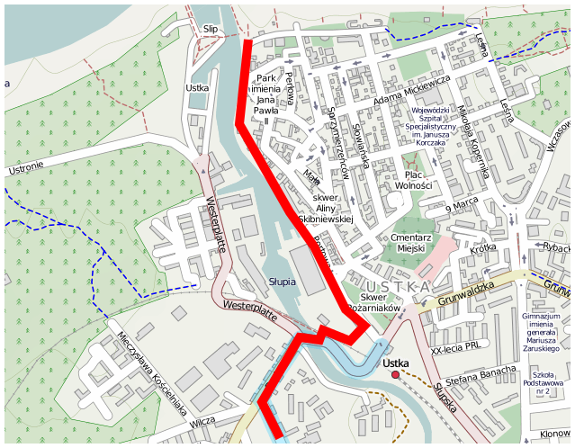 | Wersja B:  Ponieważ jedną z głównych trudności dla rowerzystów w Ustce jest pokonywanie wiaduktu nad linią kolejową w ciągu DK nr 21, proponuje się przebieg alternatywny szlaku, z pominięciem wiaduktu.  Patrząc od południa, bezpośrednio za mostem na Słupi szlak skręca w lewo, pokonuje przejazd kolejowy, a następnie skręca w prawo i objeżdżając zabudowania portu dociera do ulicy Portowej.  Przebieg szlaku w tej wersji zależy od możliwości przeprowadzenia go dookoła zabudowań portowych.

